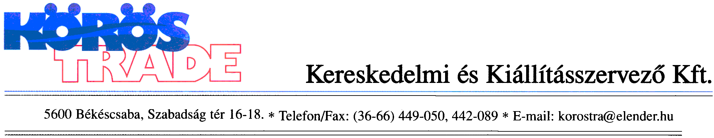
KÖRÖS-TRADE Kereskedelmi és Kiállításszervező Kft. Beküldési határidő:
5600 Békéscsaba, Szabadság tér 16-18. 2016. február 11.
Tel./Fax: 36 (66) 442-089 * E-mail: info@korostrade.hu

J E L E N T K E Z É S I L A P

AGRARIA Expo – Jucu (Kolozsvár), 2016. április 21-24.

Kiállító cég neve: _____________________________________ Címe: __________________________________
Tel: ______________________Fax:________________________ E-mail: _______________________________ Cégvezető neve: ___________________________________ Ügyintéző neve: ____________________________
Bankszámlaszám: _________________________ Tevékenységi kör: ____________________________________
Megrendelt terület:

Belső területdíj (belső fedett terület, min. 9 m²)  Kötelező standjóváhagyási díj | ……. .m²  …..…m² | 55 EURO-nak megfelelő Ft/m² +Áfa  2 EURO-nak megfelelő Ft/m² +Áfa
Stand építés (szőnyegezés, fehér határoló falak, 1 db asztal, 2 db szék, 4 m²-enként 1 db szpotlámpa, 1 db szemetes, frízfelirat (egyszínű), árambekötés | ……...m² | 15 EURO-nak megfelelő Ft/m² +Áfa
Külső terület, építés nélkül (min. 15 m²) | …….. m² | 20 EURO-nak megfelelő Ft/m² + Áfa  Szervezői díj: 19.900 Ft/kiállító + Áfa
Kötelező regisztrációs díj (kiállítónként) | 100 EURO-nak megfelelő Ft/cég + Áfa

A. Kötelező katalógusbejegyzés szövege
A kötelező szöveget max. 30 szó (pl. tevékenységi kör rövid ismertetése) olvashatóan kérjük kitölteni:
Szöveg:.....................................................................................................................................................................………………………………………….... …………………………………………………………………………...........................................................................................................................................
B. Kötelező frízfelirat szövege: .....................................................................................................………………......

C. Egyéb szolgáltatások (külön térítés ellenében):
- standvilágítás (fedett területen kötelező) 1 EURO-nak megfelelő Ft/m² + ÁFA .......................... m²
- standtakarítás 2,5 EURO-nak megfelelő Ft/m² + ÁFA .......................... m²
- zárható ajtó (raktárhoz) 10.900 Ft/db + ÁFA .......................... db
- elválasztó fal tartó oszloppal (pl. raktárhoz) 8.600 Ft/fm + ÁFA .......................... fm
- üvegvitrin (100x50x200cm-es 2db üvegpolccal) 10.600 Ft/db + ÁFA .......................... db
- üvegvitrin (100x100x250cm-es 2db üvegpolccal) 14.900 Ft/db + ÁFA .......................... db
- információs pult (100x50x100) 7.300 Ft/db + ÁFA .......................... db
- polc (100x30) 3.300 Ft/db + ÁFA .......................... db
- asztal (2. db-tól) 4.000 Ft/db + ÁFA .......................... db
- szék (3. db-tól) 2.000 Ft/db + ÁFA .......................... db
- hűtőszekrény 14.850 Ft/db + ÁFA .......................... db
- falifogas 2.000 Ft/db + ÁFA .......................... db
- grafikai felület (színtől, kiviteltől függően) 5.000-10.000 Ft/m² + ÁFA .......................... m²
- tolmács 9.000 Ft/nap + ÁFA ..…………….. nap
- árurendezés igénytől függően ........ igen........ nem
- virágdíszítés igénytől függően ........ igen ....... nem
- szállásfoglalás igénytől függően ........ igen ....... nem
- áruszállítás igénytől függően ........ igen ....... nem

A jelentkezési lapon, valamint a részvételi feltételekben foglaltakat magunkra nézve kötelezőnek fogadjuk el. Az aláírt és a KÖRÖS-TRADE Kft.-hez továbbított, majd az általa visszaigazolt jelentkezési lap egyben megállapodásnak minősül.

PH.
.......................................... 2016. ................................... .........................................................................
megrendelő aláírása

